《基于园本的童谣系列活动的开发与实践研究》课题观察记录
观察对象 | 第一组粉衣幼儿 | 班级 | 中6班 | 时间 | 2016.11.25
观察课题内容 | 童谣《亮馍馍》 |  |  | 观察者 | 黄琴
过程实录  即  (精彩片段——指向幼儿)  （可附照片） | 徐老师根据幼儿的表达出示相关图谱，引导幼儿完整的根据图片内容进行朗诵活动，第一组幼儿站起来4个男孩子2个女孩眼睛都随着徐老师手指的方向进行朗诵，粉红衣服的女孩在普通话朗诵的时候能够比较大声的进行朗诵，而且朗诵的比较完整，几乎能供自己一个人独立进行朗诵，但是在徐老师第二遍要求用常州话来进行朗诵的时候变现完全不一样，看上去不那么自信，声音时高时低，而且还断断续续的。眼睛没有盯着图片而是看着徐老师还不时的游离。  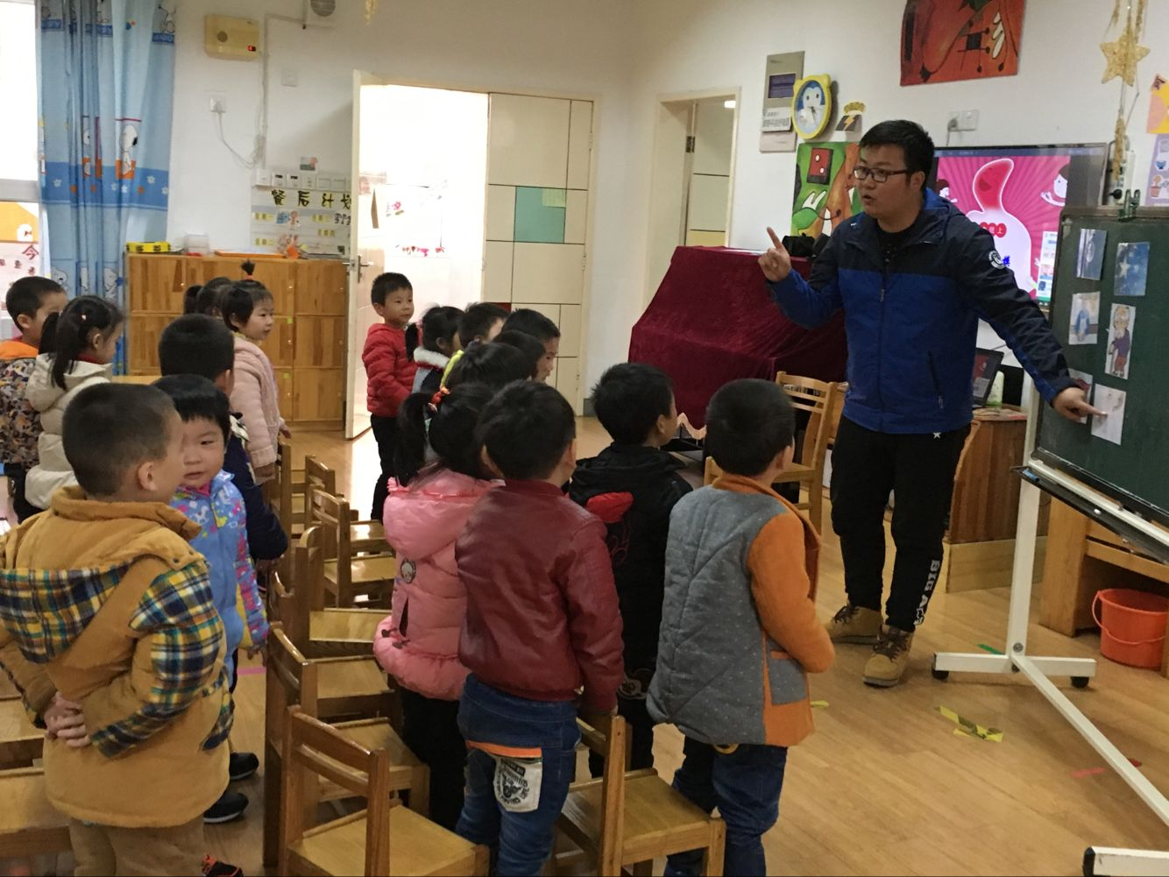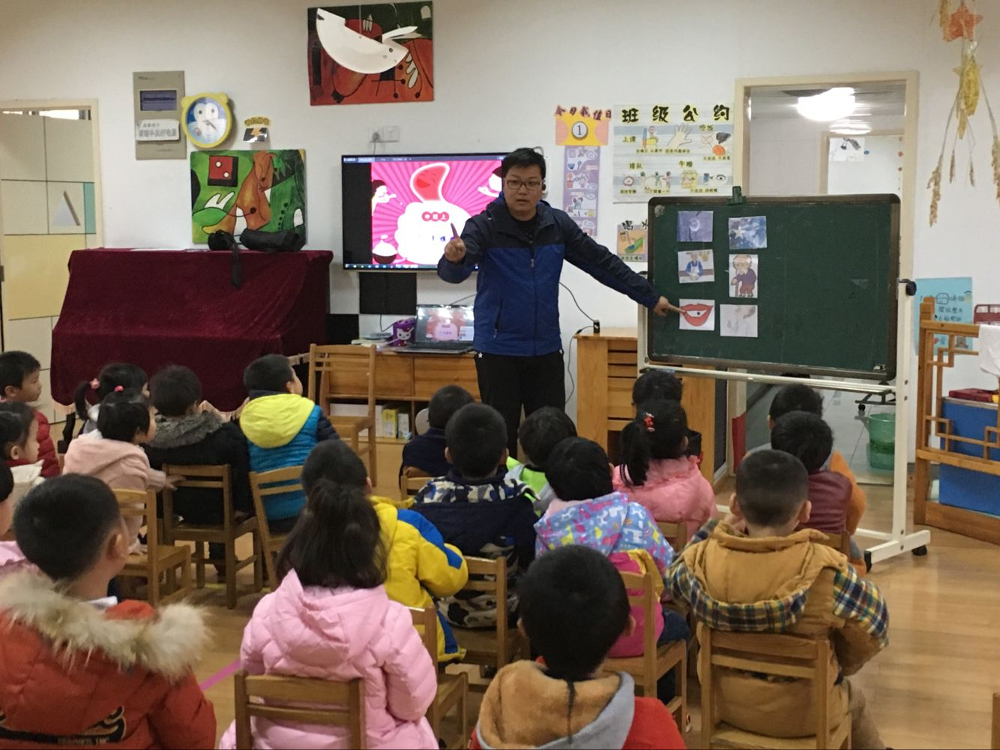
活动过程  观察分析  （重点指向语言、艺术、行为方面的发展） | 根据目标幼儿两次完整朗诵童谣的不同表现来看，第一次：普通话朗诵；很自信，声音响亮，朗诵完整，第二次：方言朗诵，声音时高时低，眼神游离，朗诵断断续续，说明该幼儿对于童谣的内容已经了解和掌握但是对于方言诵童谣比较生疏，经了解该幼儿是外地孩子，平时缺乏说方言的语言环境，所以该幼儿对于常州方言送童谣较有压力。
改进措施 | - 如果条件允许的情况下建议教师整个教学活动都能用常州方言进行教学。  - 教师的图谱的设计以及摆放的方式有待改进。

